**Kennisleerlijn**



Theorie en opdrachten behorend bij de I.O. (integrale opdracht):

I.O. 10 : Bedrijfsvoeren

‘Ondernemen met natuur’

Niveau 3

Auteur: Wied Hendrix AOC Oost

[whendrix@aoc-oost.nl](mailto:whendrix@aoc-oost.nl)

**Inleiding**

Landbouw en natuur: soms hebben we het gevoel, dat het op gespannen voet met elkaar staat.

Sommige ondernemers in de agrarische sector ervaren natuur en alles wat er mee samenhangt als bedreigend. Maar biedt het ook kansen? Als je in een mooie streek woont: zijn er mogelijkheden voor een recreatie tak(je) erbij of huisverkoop van specifieke producten? Op die manier maak je de landschappelijke waarde van je omgeving te gelde. Ook kun je bepaalde percelen of landschapselementen zoals hoogstamfruitbomen, een houtwal of knotbomen inbrengen voor een beheervergoeding of een vergoeding voor onderhoud. Tenslotte is er ook nog zo iets als: licence to produce of maatschappelijk verantwoord ondernemen. Bij de bedrijfsvoering moet je voor zover het nog redelijk is, rekening houden met de ideeën zoals die in de samenleving gangbaar zijn. Dus toch zorg voor je omgeving meenemen in je bedrijfsvoering?

In deze leereenheid gaan dit soort zaken de revue passeren.

Allereerst dagen we je uit te reageren op de volgende **stellingen**:

1. Zorg voor natuur en landschap hoort een onderdeel te zijn van de moderne bedrijfsvoering.
2. Een agrarische sector, die geen zorg draagt voor natuur en landschap, is slecht voor het imago van de sector en kan zich uiteindelijk tegen de sector keren.
3. Voor zorg voor natuur en landschap moet de ondernemer gecompenseerd worden door de samenleving, dus er moet betaald worden voor zogenaamde groene diensten.

**1 Waarom ’Ondernemen met natuur’?**

Het ‘ondernemen met natuur’ kan een **bron van inkomen** zijn voor het bedrijf. Bijvoorbeeld een bedrijf dat een perceel of een deel van zijn bedrijf inbrengt voor agrarisch natuurbeheer krijgt daarvoor een vergoeding. De overheid kan door de verdeling van de gelden uit het Gemeenschappelijk landbouwbeleid van de EU sturen op bepaalde beleidsdoelen. Nu is het nog zo, dat een boer een hectare toeslag krijgt als hij aan bepaalde vergroeningseisen voldoet. Er gaan steeds meer stemmen op om dat automatisme los te laten en in de toekomst een groter deel van de gelden uit het gemeenschappelijk landbouwbeleid te koppelen aan de inspanningen, die een agrarisch ondernemer verricht om landschap en natuurwaarden op zijn bedrijf of in de omgeving van zijn bedrijf, mee te nemen in de bedrijfsvoering.

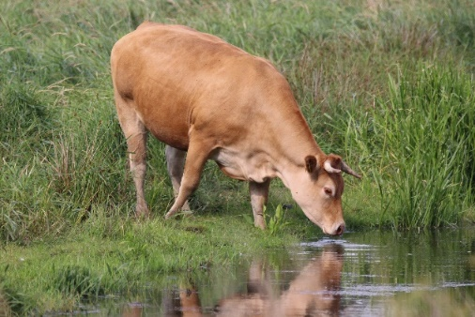

***Begrazing door vee in half natuurlijke graslanden, omgeving Zuid Laardermeer.***

*Foto Wied Hendrix*

Het overgrote deel van het platteland wordt beheerd door boeren. De samenleving hecht steeds meer waarde aan een gevarieerd en goed onderhouden landschap en het behoud van biodiversiteit. Er ligt dus een zekere druk vanuit de samenleving op de grondgebruikers, veelal de boeren, om op een verantwoorde wijze met het landschap om te gaan. Kort gezegd: zorg voor landschap en natuur is goed voor het **imago** van de sector.

Ook afnemende bedrijven zoals Friesland Campina, gaan steeds meer eisen stellen aan de bedrijven. Bijvoorbeeld elke boer, die melk levert, is verplicht de kringloopwijzer van het bedrijf bij te houden. Door het toekennen van een hogere prijs voor een product kan de afnemende industrie bepaald gedrag stimuleren. Een voorbeeld daarvan is de premie, die een boer krijgt voor weidegang van zijn koeien.

Agrariërs zijn wat dat betreft over het algemeen best van goede wil, maar willen daar wel op een of andere manier een vergoeding voor tegemoet zien. Dat is ook het spanningsveld waar de moderne landbouw mee te maken heeft: de samenleving wil, dat agrarische ondernemers rekening houden met natuur en landschap en de agrarische ondernemers willen vooral niet beperkt worden in hun bedrijfsvoering. Tenzij de overheid of de samenleving op een of andere manier met een vergoeding over de brug komt.

Het zou mooi zijn, als ook de consument door middel van een hogere prijs voor zijn voedingsmiddelen bijdraagt aan behoud van natuur en landschap. Een voorbeeld daarvan zijn de consumenten, die biologische producten kopen. Zij zijn bereid meer te betalen voor voedingsmiddelen, die met minder kunstmest en gewasbeschermingsmiddelen zijn geproduceerd. Een ander voorbeeld is het ‘red de rijke weide’ initiatief van Vogelbescherming Nederland. De producten, die onder dit label worden verkocht zijn afkomstig van bedrijven, waar weidevogelbeheer een van de pijlers van de bedrijfsvoering is.

Tot slot: gelukkig zijn er ook nog veel boeren, die samen met hun gezinsleden genieten van het wonen op het platteland en werken met de natuur. Boeren, die genieten van de buitelende weidevogels in het voorjaar en de terugkomst van de eerste zwaluwen. Dat kan ook een belangrijke drijfveer zijn om ‘iets’ aan natuurbeheer te doen. We noemen dat intrinsieke motivatie, motivatie die vanuit jezelf komt.

In de illustratie kun je zien hoe belangrijk natuur is voor de samenleving: maar liefst 130 miljoen natuur wandelingen worden gemaakt en meer dan 30 miljoen overnachtingen in en om natuurgebieden. Daarmee is natuur en daar uit voortkomend toerisme in veel delen van ons land een economische factor van belang. 

**2 Enkele termen en begrippen.**

Als het gaat om agrarisch natuurbeheer of natuurbeheer in zijn algemeenheid, dan kom je de volgende termen tegen:

**2.1 Biodiversiteit.**

Met het begrip biodiversiteit wordt de soortenrijkdom van een ecosysteem, zoals bijvoorbeeld een agrarisch gebied, bedoeld. Een modern weiland bestaat maar uit een beperkt aantal grassoorten en voor (on)kruid is helemaal geen plaats.

Veel kuikens van weidevogels, bijvoorbeeld van de grutto en de kievit, zijn afhankelijk van dierlijke eiwitten. Deze dierlijke eiwitten krijgen ze onder andere binnen door insecten van bloeiende bloemen te pikken. Als er geen bloeiende kruiden in het weiland staan zoals pinksterbloem, boterbloem en paardenbloem, dan zijn er voor de weidevogelkuikens maar weinig insecten beschikbaar en wordt de kans op overleven kleiner. Het graslandbeheer van pakweg vijftig zestig jaar geleden zorgde voor een grote biodiversiteit. De grondwaterstand was over het algemeen hoog, er werd veel later gemaaid, vaak pas in juni, en er werd gebruik gemaakt van ruige mest. Onkruidbestrijdingsmiddelen zoals wij die nu kennen, waren er nog niet. Dat alles zorgde voor een rijke biodiversiteit van het grasland. Met het intensiveren van het graslandgebruik nam ook de soortenrijkdom af. De grondwaterstand moest naar beneden om het berijden met zware machines mogelijk te maken, de eerste snede wordt vaak al eind april of de eerste dagen van mei gemaaid en door middel van bemesting en door onkruidbestrijding worden hoge opbrengsten verkregen. Dat alles heeft een negatieve invloed op de biodiversiteit van modern grasland. Soms wordt gesproken van engels raaigras steppen als het gaat om de biodiversiteit van modern grasland te karakteriseren.

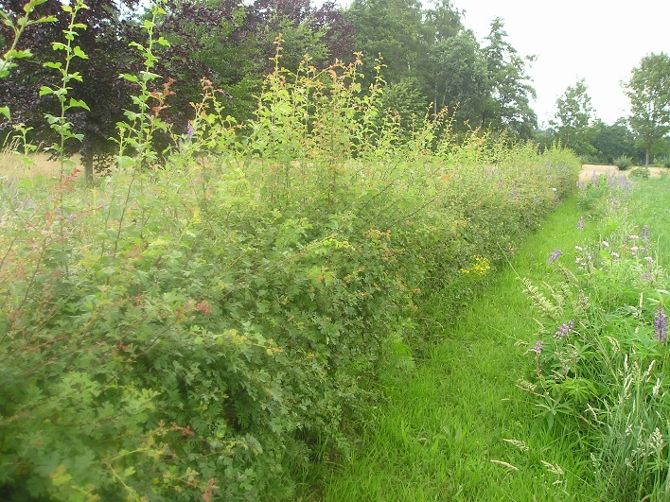

*Meer biodiversiteit door het inzaaien van perceelsranden met kruidenmengsels en het inplanten van heggen.*

*(foto Wied Hendrix)*

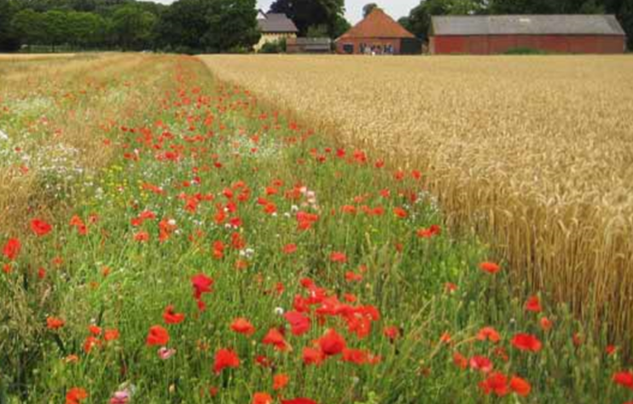

*Faunarand, goed voor patrijs, geelgors en vele andere soorten!*

*(Uit Themanummer agrarisch natuurbeheer*.)

Efficiënt beheer betekent in de praktijk weinig (on)kruid en dat heeft weer zijn weerslag op de overlevingskans van weidevogels. Hoge opbrengsten bij een bepaald bemestingsniveau verminderen de mineralen verliezen. Minder uitspoeling van mineralen zorgt weer voor minder belasting van het grondwater en oppervlaktewater en dat is weer goed voor de soortenrijkdom van sloot en plas.

**2.2 Groene diensten**

Hiermee worden alle activiteiten bedoeld, die een agrarisch ondernemer uitvoert om het landschap aantrekkelijker te maken of de biodiversiteit te verrijken. Een veehouder, die een houtwal in stand houdt of aan weidevogelbeheer doet of een akkerbouwer, die aan perceelranden beheer doet, verleent dus groene diensten aan de samenleving. Maar ook beweiden van grasland is een groene dienst: de fietsende burger ziet immers graag weilanden met grazende koeien!

Soms is er sprake van betaalde groene diensten, bijvoorbeeld als een boer een perceel inbrengt voor weidevogelbeheer, voor sommige groene diensten krijgt een boer geen vergoeding bijvoorbeeld voor een aantrekkelijk en goed onderhouden erf of onderdak bieden aan erfvogels zoals steenuil, kerkuil of boerenzwaluw.

**2.3 Blauwe diensten**

Met blauwe diensten bedoelen we de diensten, die een boer uitvoert voor het behoud van de kwaliteit van het oppervlaktewater en soms ook de tijdelijke opvang van overvloedig regenwater op zijn gronden. Voorbeelden zijn het verspreiden van slootbagger uit een (waterschap)sloot op een perceel en het creëren van grotere perceelranden waar geen meststoffen of gewasbeschermingsmiddelen worden gebruikt. Het doel is natuurlijk de kwaliteit van het oppervlakte water te verbeteren.

Soms krijgt agrarisch gebied een functie als **waterretentiegebied.** In periodes met veel neerslag kan een dergelijk gebied gebruikt worden als een soort van tijdelijke opslag van overtollig water. Op deze manier wordt overbelasting van benedenstroomse gebieden van een waterloop (wetering, beek, riviertje) en mogelijke overstromingen, voorkomen. Het huidige beleid van overheden is steeds meer gericht op het langer vasthouden van gebiedseigen water. Droge periodes zoals in de zomer van 2018, worden daardoor ook beter doorstaan.

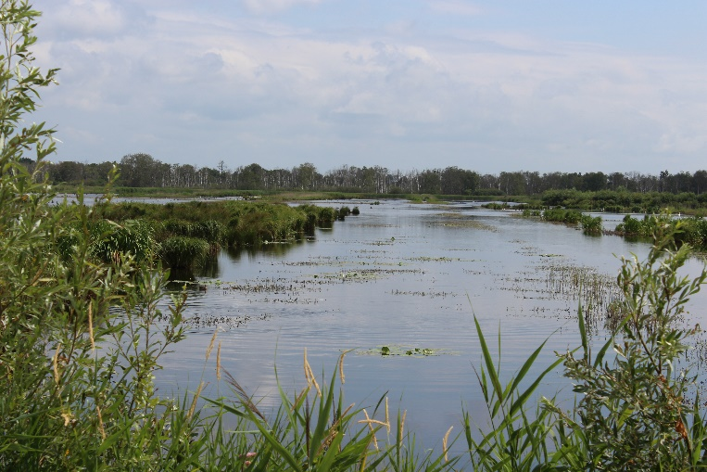

***Tien jaar gelden nog landbouwgrond, nu waterretentiegebied. Noord West Overijsel, Weerribben.***

*(foto Wied Hendrix)*

**2.5 Ecosysteemdiensten.**

Soms wordt de term ecosysteemdiensten gebruikt, dat zijn diensten, die onder andere de agrarische sector levert aan de samenleving, vaak zonder daar een directe vergoeding voor te ontvangen.

Waar kun je dan aan denken?

* Op dit moment is klimaatverandering en alles wat daar mee samen hangt erg hot. De landbouw produceert broeikasgassen in de vorm van koolzuurgas, CO2 en methaangas CH4 . Methaangas komt vooral vrij bij de vertering van plantaardig materiaal in de pens van een koe. Het broeikas effect van methaan is meer dan 20 keer sterker dan van koolzuurgas. Waar praten we over? Een koe stoot volgens onderzoek ongeveer 125 kg methaangas per jaar uit, dus een hele stal kan heel wat methaangas produceren!

In de toekomst gaat dit aspect van de veehouderij zeker aandacht krijgen. Door bijvoorbeeld met minder koeien dezelfde hoeveelheid melk te produceren kan de veehouderij een bijdrage leveren aan de vermindering van broeikasgassen. Er wordt immers door een kleinere veestapel minder methaangas uitgestoten.

<https://thedailymilk.nl/methaanuitstoot-koeien-methaan-koeien/>

* Er komt vandaag de dag steeds meer aandacht voor bodemkwaliteit. De agrarische sector kan een bijdrage leveren aan het halen van klimaatdoelen, waar Nederland door het ondertekenen van internationale verdragen aan heeft verbonden. Door het verhogen van het organische stof gehalte in de bodem wordt CO2 een van de broeikasgassen, vastgelegd.
* Er wordt momenteel volop gediscussieerd over het grondwaterpeil in veengebieden bijvoorbeeld in west Nederland en in Friesland. Verlagen van het grondwaterpeil maakt moderne landbouw mogelijk, je wilt immers vroeg in het voorjaar met zware machines het land op. Het probleem is echter, dat door ontwatering zuurstof de grond in trekt en als gevolg daar van het veen afgebroken wordt. De grond klinkt in en het grondwater moet verder omlaag enz. Door te stoppen met het verlagen van het grondwater komt veel minder koolzuurgas vrij uit de veenbodems en haalt Nederland gemakkelijker de klimaatdoelen. Maar dat heeft natuurlijk wel gevolgen voor de landbouw in de veengebieden.

<https://www.geo.vu.nl/~huik/moeras.html#mozTocId494391>

* In de onderstaande infographic zie je een overzicht van ecosysteemdiensten. Een deel er van heeft onder meer betrekking op de agrarische sector.(Bron Planbureau voor de Leefomgeving)

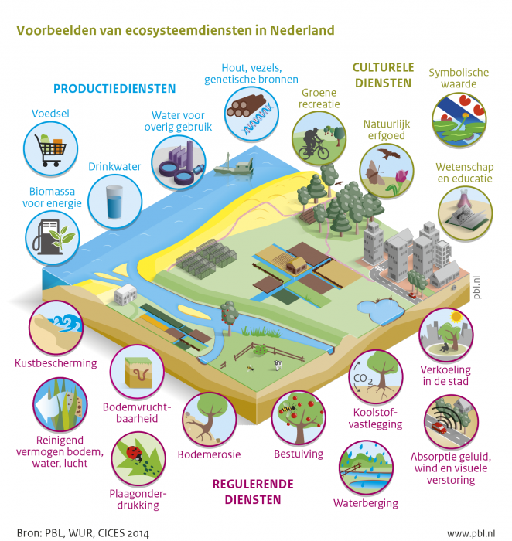

**2.6**

**Opdracht:**

Bestudeer het overzicht. Probeer bij zo veel mogelijk diensten concrete voorbeelden uit de landbouw te noemen. Voorbeeld: ‘Groen recreatie’: koeien in de wei, aantrekkelijke erfbeplanting.

**2.6 Circulaire landbouw**

[**http://circulairelandbouw.nl/**](http://circulairelandbouw.nl/)

Er is geen sluitende definitie van het begrip Circulaire landbouw’. Circulaire landbouw richt zich op het efficiënt gebruik van reststromen en zo veel mogelijk sluitende kringlopen in de agrarische keten en het terug dringen van verliezen in de keten. Het gebruik van bewerkte mest als kunstmestvervanger is een mooi voorbeeld van circulaire landbouw.

<https://vruchtbarekringloopachterhoek.nl/vka-zet-zich-in-voor-achterhoek-zonder-kunstmest/>

Het voordeel is, dat boeren geen dure kunstmest hoeven aan te kopen en binnen de stikstofbemestingsnormen gemakkelijker hun eigen mest kunnen afzetten. Dat scheelt weer gesleep met mest met alle gevolgen voor het milieu en hoge afzetkosten voor de boer.

Circulaire landbouw houdt ook een nauwere samenwerking tussen akkerbouwers en veehouders in. Door percelen uit te ruilen is het grasland van de veehouder voor de akkerbouwer een rustgewas. Het zorgt voor bouwplanverruiming en verminderen van de ziektedruk onder andere van aaltjes zoals aardappelmoeheid.

Kenmerkend voor circulaire landbouw is ook dat het een regionaal karakter heeft. Dat wil zeggen, dat er in de streek samenwerkingsverbanden worden gelegd en dat zo veel mogelijk transport van voer en mest over grote afstanden wordt voorkomen.

Een belangrijk aspect van circulaire landbouw is de bodemkwaliteit. Door het verhogen van het organische stof gehalte van de bodem, door het voorkomen van onnodige bodemverdichting, door meer in te zetten op niet kerende grondbewerking wordt de bodemkwaliteit verbeterd met als gevolg hogere opbrengsten, minder uitspoeling van fosfaat en stikstof, minder droogtegevoelige percelen en dus minder behoefte aan beregening.

Circulaire landbouw is gericht op bodemduurzaamheid en behoud van bodembiodiversiteit.

*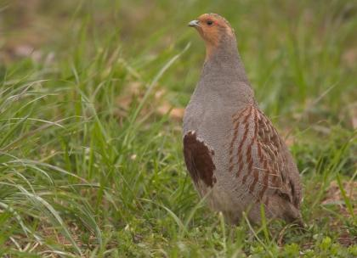****De patrijs is een uitgesproken boerenlandvogel, die vroeger in grote getalen voorkwam. Met behulp van regionale patrijsprojecten probeert men de achteruitgang in de populatie te stoppen.***

*Foto: SOVON.*

**3 Wetten en richtlijnen.**

We leven in ons land met 17 miljoen mensen op een relatief kleine oppervlakte. Het kan niet anders of de belangen van al die mensen moeten op enig moment tegenstrijdig zijn met elkaar. Waar we binnen de agrarische sector mee te maken hebben is natuurlijk het belang van natuur en landschap versus efficiënt produceren. Een agrarische onderneming wil natuurlijk zo weinig mogelijk beperkt worden in zijn bedrijfsvoering. Helaas, ook agrariërs leven niet op een eiland en hebben te maken met de samenleving waar ze onderdeel van uitmaken. Met behulp van wetten en richtlijnen geeft de overheid de juridische kaders aan, waarbinnen ook een agrarische een onderneming moet functioneren.

**3.1 Habitatrichtlijn en Vogelrichtlijn, Natura 2000**

Nederland is op grond van internationale verdragen verplicht alle mogelijke inspanningen te verrichten om populaties van in het wild levende vogels zo veel mogelijk te beschermen. Ook moet ons land zich inspannen om belangrijke leefgebieden van in het wild levende soorten te behouden of te verbeteren. De verplichting tot in stand houden of verbeteren van leefomstandigheden en populaties van bepaalde diersoorten komt voor uit de **Vogelrichtlijn** (1972) en de **Habitatrichtlijn**.(1992) Dit zijn Europese richtlijnen, elke lidstaat van de EU is verplicht de inhoud van zo’n richtlijn te vertalen in nationale wetgeving.

De lidstaten van de EU zijn verplicht gebieden aan te wijzen, die op grond van deze richtlijnen zijn beschermd: de **Natura 2000** gebieden.

**3.2 Natuurnetwerk Nederland.**

Alle natuur in ons land is door de overheid ingebracht in het Natuurnetwerk Nederland. Daaronder vallen alle bestaande natuurgebieden waaronder de 20 nationale parken, landbouwgronden met een beheerpakket, alle rivieren meren en een deel van de Waddenzee en de Noordzee en alle Natura 2000 gebieden. De provincies zijn verantwoordelijk voor het uitvoeren van het natuurbeschermingsbeleid. Elke provincie heeft een Natuurbeheerplan, waarin ze onder meer aan geven welke gebieden onder het netwerk vallen en welk beheer bij elk gebied past.

**3.3 Natuurbeschermingswet.**

In ons land zijn ongeveer 500 soorten van de 36000 soorten beschermd op grond van de Natuurbeschermingswet. Dat betekent, dat agrarische bedrijven onder andere bij de bouw of sloop van een gebouw rekening moeten houden met het voorkomen van eventuele kwetsbare soorten. Voor het vaststellen of er soorten voorkomen, die vallen onder natuurbeschermingswet, moet een inventarisatie worden uitgevoerd door een adviseur van een ecologisch adviesbureau. Onder voorwaarden kan ook bij het voorkomen van kwetsbare soorten een vergunning worden afgegeven, maar er moeten dan maatregelen worden genomen om het verlies aan natuurwaarden op een of andere manier te compenseren.

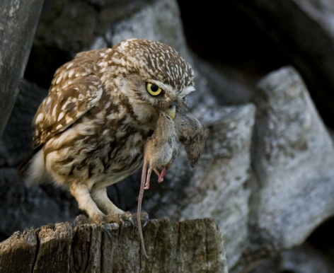

***De steenuil is één van de soorten waar bij verbouwing of sloop van een pand rekening mee gehouden moet worden.***

*(foto STONE, Steenuil onder de pannen)*

**3.4 Landelijke en provinciale vrijstellingen.**

In principe zijn alle dieren in Nederland beschermd. Een aantal soorten staat echter op de landelijke vrijstellingslijst, dat wil zeggen dat voor deze soorten handelingen zijn toegestaan, die voor andere soorten op grond van de Wet Natuurbeheer verboden zijn. Soms betekent dat, dat de soort bejaagd mag worden. Op de landelijke vrijstellingslijst komen de volgende soorten voor: zwarte kraai, kauw, houtduif, konijn, vos en Canadese gans.

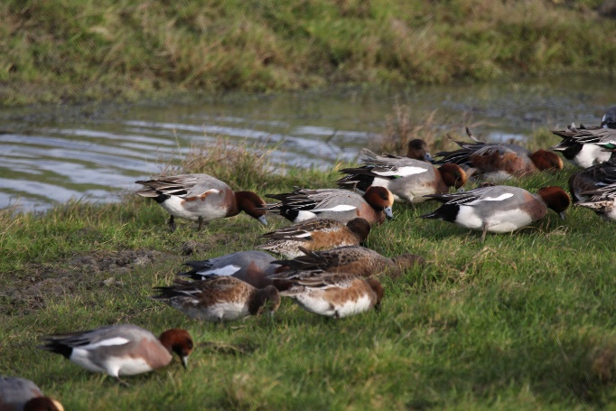

*‘Grazende’ smienten.*

*(foto Wied Hendrix)*

Aan de landelijke lijst zijn door de provincies de volgende soorten toegevoegd:

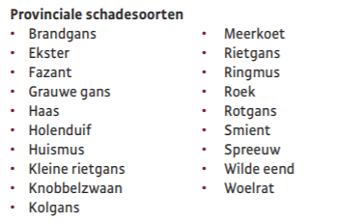

In geval van schade van een bepaalde diersoort moet je altijd contact opnemen met een WBE (Wild Beheer Eenheid). Ze kunnen je adviseren bij het nemen van maatregelen om verdere schade te voorkomen of te beperken en kunnen je helpen bij het bij het aanvragen van een vergoeding uit het Faunafonds.

Men komt pas voor een uitkering vanuit het Faunafonds in aanmerking als aantoonbaar alle nodige maatregelen zijn genomen om schade te voorkomen.

Op de website <https://www.bij12.nl/> vind je aanvullende informatie over dit onderwerp.

**3.5 Kaderrichtlijn water**

De kaderrichtlijn water is een Europese Richtlijn, dat wil zeggen dat alle lidstaten verplicht zijn de inhoud van de richtlijn te implementeren ( invoegen) in hun nationale wetgeving. De Kaderrichtlijn heeft betrekking op de kwaliteit van het oppervlakte water, dus het water in rivier, sloot en plas. Voor het stroomgebied van de grote rivieren zijn in ons land beheerplannen opgesteld, waarin wordt aangegeven hoe de gewenste kwaliteit van het oppervlakte water kan worden veilig gesteld. Voor de stroomgebieden van de grote rivieren zijn beheerplannen opgesteld waarin de kwaliteitsnormen zijn aangegeven, waaraan het water moet voldoen. De eindnormen van deze richtlijn moeten in 2027 worden gehaald.

Agrarische bedrijven vinden allerlei afgeleide regelgeving, ook van de kaderrichtlijn water, terug in het **activiteitenbesluit,** dat voor een bepaalde bedrijfstak van toepassing is. In het activiteitenbesluit staat onder andere regelgeving rondom de opslag van ruwvoer, mest, kunstmest en dieselolie op het bedrijf. Ook wordt in het activiteitenbesluit aangegeven welke regels gelden voor het toepassen van gewasbeschermingsmiddelen en de maatregelen die men moet nemen om emissie te voorkomen en het gebruik van meststoffen.

[**https://www.infomil.nl/onderwerpen/landbouw/activiteitenbesluit/**](https://www.infomil.nl/onderwerpen/landbouw/activiteitenbesluit/)

Op de website van Infomil vind je veel informatie over de regelgeving waar een agrarisch bedrijf aan moet voldoen.

**3.6 Plan Aanpak Stikstof (PAS)**

Voedselrijkdom in een bepaald natuurgebied heeft een negatief effect op de soortenrijkdom. Twee belangrijke bronnen, die verantwoordelijk zijn voor de verrijking van natuurgebieden met stikstof zijn het verkeer en de landbouw. Het verkeer stoot allerhande stikstofverbindingen uit, die bij verbranding van fossiele brandstoffen vrij komen. Vanuit de landbouw spoelt nitraat NO3 uit en komt ammoniak NH3 vrij uit stallen en bij de opslag en aanwending van mest. De stikstof uit ammoniak stimuleert de groei van bepaalde soorten, die andere soorten onderdrukken. Met andere woorden: verrijking van een natuurgebied met stikstof is slecht voor de biodiversiteit. De soortenrijkdom neemt af. Een voorbeeld is vergrassing van heidegebieden door overvloedige groei van pijpenstrootje, een grassoort. Ook in het oppervlakte water, dus het water van rivieren, sloten en plassen zie je hetzelfde effect: veel stikstof stimuleert de groei van een paar (algen)soorten, de biodiversiteit in zijn totaliteit neemt af.

<https://www.bij12.nl/onderwerpen/programma-aanpak-stikstof/>

Het Plan Aanpak Stikstof is er op gericht emissie van stikstof onder andere vanuit de landbouw naar natuurgebieden te voorkomen. Zo wordt de biodiversiteit van een natuurgebied behouden. Met een speciale rekenprogramma wordt bij wijziging van een bedrijf berekend wat de gevolgen zijn voor nabij gelegen Natura 2000 gebieden. Het kan zijn, dat een agrarisch bedrijf, bij het wijzigen van bedrijfsactiviteiten te maken krijgt met extra eisen, die door de vergunningverlener gesteld worden. Deze extra eisen kunnen betrekking hebben op het voorkomen van emissie, bijvoorbeeld door het gebruik van emissiearme vloeren of het aanbrengen van luchtwassers.

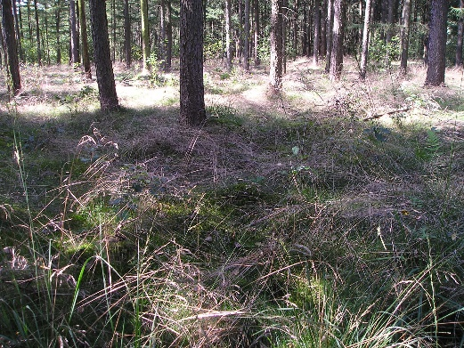

***Bos op zandgrond met overmatige grasgroei van pijpenstrootje. Een gevolg van stikstof depositie als gevolg van ammoniak****.**(foto: Wied hendrix)*

[**https://www.bij12.nl/onderwerpen/programma-aanpak-stikstof/**](https://www.bij12.nl/onderwerpen/programma-aanpak-stikstof/)

**Vragen en opdrachten:**

**Kijk op de PAS website onder ‘veel gestelde vragen’**

1. Wat is de Kritische Depositie Waarde in kg N voor een Natura 2000 gebied?
2. Heeft PAS uitsluitend betrekking op de N uit stoot of worden ook andere stoffen of activiteiten meegenomen?

<https://atlas.gelderland.nl/landbouwstikstof/>

<http://kaarten.gelderland.nl/viewer/app/thema_landbouwstikstof>

**4 Agrarisch Natuurbeheer**

Sommige agrarische bedrijven liggen in een gebied dat door de provincie is aangewezen als zogenaamd zoekgebied. Dat wil zeggen, dat de bedrijven in dat gebied in aanmerking kunnen komen voor een beheersvergoeding voor agrarisch natuurbeheer. In de veenweide gebieden gaat het dan meestal om beheer, dat gericht is op weidevogels, op de zandgronden ligt het accent op het onderhouden van kleine landschapselementen zoals houtwallen en bosjes en op de kleigronden gaat het vaak om het beheer van perceelranden.

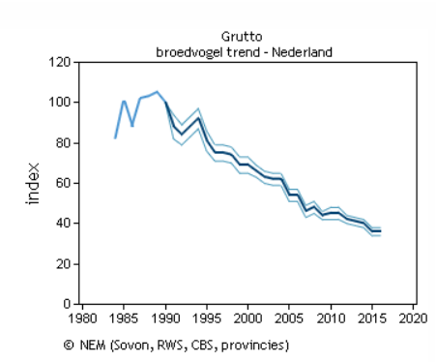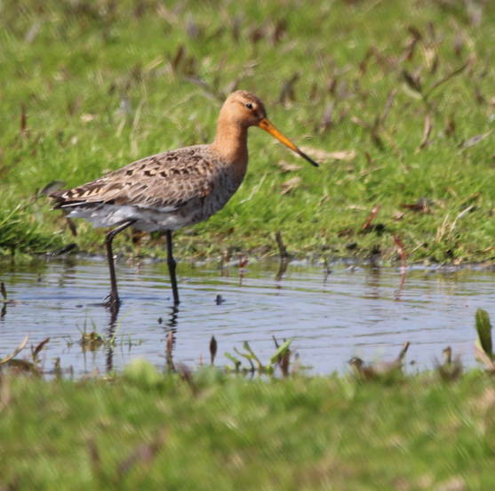

***Grutto*** *(foto Wied Hendrix)*

Een voorbeeld: het grootste deel van de Europese grutto’s broedt in Nederland. In 1975 broedden er nog ongeveer 120.000 grutto’s in ons land. Het aantal broedende grutto’s wordt nu op 30000 geschat, In de grafiek (bron SOVON) kun je zien hoe sterk de soort in de afgelopen jaren is achteruitgegaan.

Agrarisch natuurbeheer gericht op weidevogelbeheer kan dus een bijdrage leveren aan het in stand houden van de gruttopopulatie en past daardoor in het beleid om te voldoen aan **EU richtlijnen** en het behoud van biodiversiteit in het agrarische gebied.

Veel soorten zijn voor het voorbestaan afhankelijk van het agrarische cultuurlandschap zoals patrijs, kerkuil, steenuil, kievit, grutto, tureluur, gele kwikstaart, veldleeuwerik, kwartel en kneu. De agrarische sector heeft dus een grote verantwoordelijkheid als het gaat om in stand houden van de populaties van deze soorten.

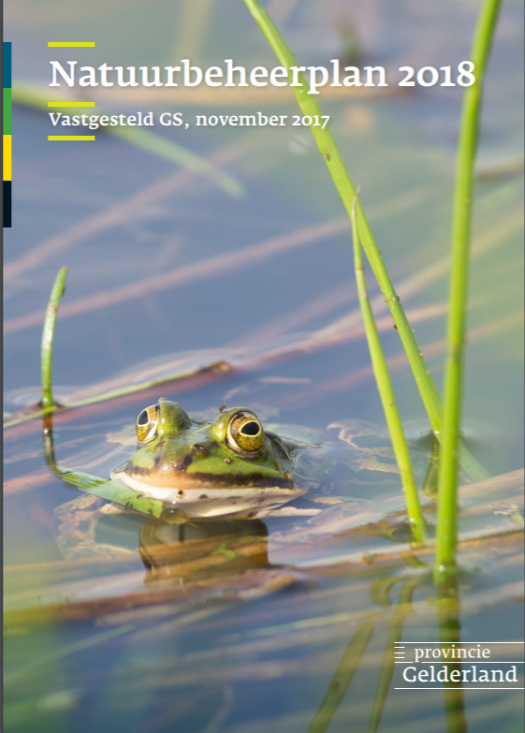De provincie is verantwoordelijk voor het opstellen van een Natuurbeheerplan. In het natuurbeheerplan geeft de provincie onder meer aan voor welke nieuwe te ontwikkelen en bestaande natuur subsidie aangevraagd kan worden. Als jouw bedrijf in een aangewezen gebied ligt voor bijvoorbeeld weidevogelbeheer, dan kun je daar aan mee doen, maar het heeft geen verplichtende waarde.

Het indienen van subsidieverzoeken voor agrarisch natuurbeheer bij de provincie loopt altijd via een **agrarische natuurvereniging**. Zij bundelen de aanvragen van hun werkgebied en vragen in een keer voor alle deelnemende bedrijven de subsidie aan en zorgen ook voor de verder afwikkeling van de uitbetaling.

Soms is het voor een boer niet rendabel voor een bosje of houtwal een subsidie aan te vragen of ziet de hij op tegen de administratieve rompslomp. Een agrarische natuurvereniging kan alle ‘kleinere’ objecten bundelen en dat als één object bij de provincie indienen. Sommige agrarische verenigingen hebben onderhoudsploegen van deelnemende boeren, die ook daadwerkelijk onderhoud in het landschap uitvoeren. Op deze manier kunnen onrendabele uren voor een bedrijf worden ingevuld.

<http://kaarten.gelderland.nl/viewer/app/thema_natuurbeheerplan>

Op de site van de provincie kun je zoeken op het natuurbeheerplan en kun je ook terug vinden of een bepaald gebied aangewezen is als zoekgebied voor agrarisch natuurbeheer. Valt een bedrijf in een bepaald zoekgebied bijvoorbeeld droge dooradering of natte dooradering, dan kunnen landschapeselementen op het bedrijf bij een agrarische natuurvereniging ingebracht worden voor een beheersubsidie. Het zal logisch zijn, dat het bedrijf dan ook het beheer gaat uitvoeren, zoals dat bij het aangevraagde beheerpakket hoort.

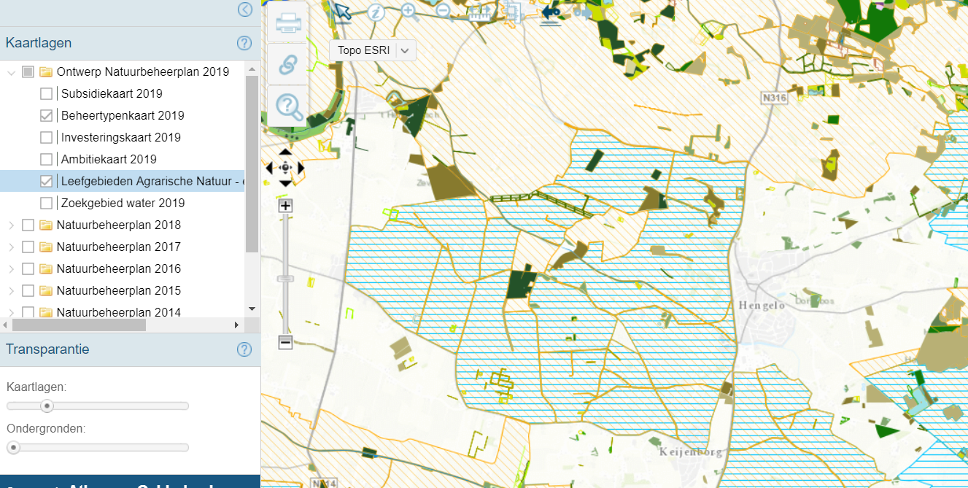

**4.1 Van Ecologische Hoofdstructuur naar Natuurnetwerk**

Nederland kent veel natuurgebieden. Veel van deze gebieden zijn relatief klein, zeker in vergelijking met andere landen in Europa. In 1990 werd in Nederland de EHS, de ecologisch hoofdstructuur geïntroduceerd. De bedoeling was, de natuurgebieden met elkaar te verbinden met behulp van verbindingszones. Vogels, amfibieën, reptielen en insecten maar uiteindelijk ook planten kunnen zich via de min of meer natuurlijke verbindingszones gemakkelijker verplaatsen van het ene landschapselement naar het andere. Een waterloop, zoals een riviertje of een beek, kan een natuurlijke verbindingszone zijn tussen twee natuurgebieden. Een houtwal kan een verbindingszone zijn tussen bossen, die op afstand van elkaar liggen. De bedoeling van de EHS was, in de bestaande verbindingszones de natuurwaarden veilig te stellen of te verbeteren en waar nodig grond te verwerven voor nieuwe verbindingszones. In de tijd van de economische crisis werd een deel van de plannen rondom de ecologische hoofdstructuur geschrapt.

De term Ecologische Hoofdstructuur is vervangen door de term Natuurnetwerk Nederland. De Provincies zijn verantwoordelijk voor de uitvoering van het beleid. Zij maken natuurbeheerplannen, overzichten van de natuurgebieden in de provincies met het mogelijke bijbehorende beheer.

**4.2 Ganzenbeheer**

Van een groot aantal ganzensoorten overwintert meer dan de helft van de Noord Europese populatie in Nederland. Het gaat om de kolgans, de grauwe gans, de brandgans en de kleine rietgans. Internationaal gezien ligt er dus een grote verantwoordelijkheid bij ons land als het gaat om in stand houden van deze populaties. Ons land is zo in trek bij overwinterende ganzen, omdat het ’s winters hier over het algemeen relatief zacht is en er meestal nog volop eiwitrijk gras en gewasresten zoals bietenkoppen e.d. voor de ganzen beschikbaar zijn.

De meeste boeren zijn niet zo blij met deze ‘kleine grazers’. Ganzen veroorzaken schade, deze schade bestaat uit vertrappen, uittrekken van jonge gras en graanplantjes en het vervuilen van het grasland met mest. De grootste schadepost is echter het verlies van een groot deel van de eerste snede gras. In de loop van maart april vertrekken de overwinterende ganzen weer naar het noorden, naar hun broedgebieden. In het Gelderse rivierengebied zijn het vooral kolganzen en grauwe ganzen die overwinteren, in noord Overijsel komen daar ook nog de rietganzen en de brandganzen bij.

<https://www.bij12.nl/onderwerpen/faunazaken/faunaschade-preventiekit-fpk/module-ganzen/>

In de landbouw kunnen ook overzomerende ganzen een probleem zijn. Dit zijn ganzen, die hier tot broeden komen. Meestal gaat het om grauwe ganzen, maar plaatselijk soms ook om Canadese ganzen, nijlganzen, kolganzen en brandganzen.

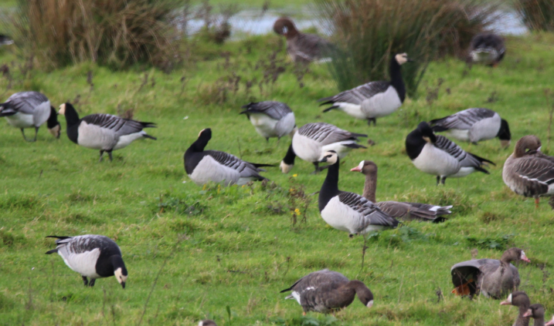

*Overwinterende ganzen: brandganzen (zwart-wit) en kolganzen (met witte bles).*

*Foto: Wied Hendrix*

In Nederland zijn 18000 ha ingericht als ganzen opvanggebied. Dat zijn gebieden, waarvan in het verleden gebleken zijn, dat ze aantrekkelijk zijn voor ganzen. Op deze percelen worden ganzen en andere overwinterende vogels zoals smienten en wilde zwanen gedoogd en krijgt de boer een vergoeding voor agrarisch natuurbeheer voor het pakket overwinterende vogels.

Op de percelen buiten de ganzen opvanggebieden mag een boer de ganzen verjagen. Bij eventuele schade moet hij kunnen aantonen de nodige maatregelen genomen te hebben om schade te voorkomen.

**https://www.rvo.nl/onderwerpen/agrarisch-ondernemen/beschermde-planten-dieren-en-natuur**

* 1. **Weidevogels**

Van nature komen weidevogels voor in open gebieden zoals de uiterwaarden. Door ontginning van landbouwgronden en door inpoldering hebben boeren in voorgaande eeuwen bijgedragen aan een meer divers landschap, waarin de meest vogels, zoals we die nu kennen onder de naam weidevogels, zich prima thuis voelden. Tot ongeveer 1960 droeg de veehouderijsector in ons land bij aan verrijking van het landschap, waardoor de weidevogels populatie kon toenemen. Vanaf die tijd gaat het echter steeds slechter en vooral vanaf 1990 gaat het met de weidevogels sterk bergafwaarts. Moderne landbouwmethoden en weidevogels matchen schijnbaar slecht met elkaar! Vooral op de hogere zandgronden in het oosten zijn bijna geen weidevogels meer te vinden.

Op veel plaatsen in het veenweide gebied zijn nog redelijke aantallen weidevogels. Er gaan stemmen op om het beschikbare geld voor weidevogelbescherming vooral daar in te zetten waar het rendement het grootst is, dus op de percelen waar nu nog een redelijke weidevogelstand is.

In het filmpje zie je een aantal vogels en andere diersoorten, die in een rijk weidevogelgebied kunnen voorkomen.

[**https://www.youtube.com/watch?v=hlANzM9IVF0**](https://www.youtube.com/watch?v=hlANzM9IVF0)

* 1. **Kruidenrijk grasland, botanisch beheer.**

In de paragraaf weidevogelbeheer heb je al kunnen lezen, dat kruidenrijk grasland belangrijk is voor de overlevingskans van weidevogelkuikens.

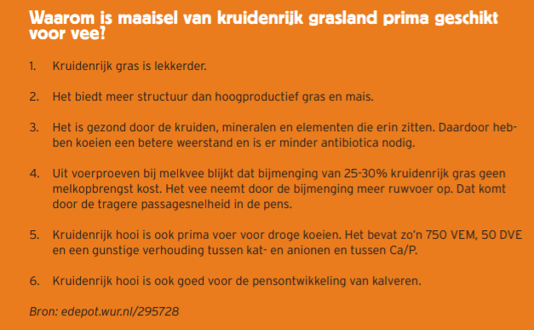

***De voordelen van kruidenrijk grasland.***

Door het moderne, efficiënte beheer van grasland, komen er nog maar een paar onkruiden voor, die zich bij dit beheer prima kunnen handhaven. Vooral kweek, straatgras en ridderzuring vormen een probleem. Meer kruidenrijk grasland krijg je door een lager niveau van bemesten gebruik van ruige mest (stromest), een hogere grondwaterstand en geen onkruidbestrijdingsmiddelen inzetten. Ook kun je mengsels inzaaien, waarin al bepaalde kruiden zijn opgenomen.

Het probleem voor de veehouder zit aan de opbrengstkant van kruidenrijk grasland: deze is aanmerkelijk lager, hierdoor scoort het bedrijf ook minder goed op de kringloopwijzer en mag het bedrijf minder vee aanhouden op dezelfde oppervlakte.

**5 Het Gemeenschappelijke Landbouwbeleid (GLB)**

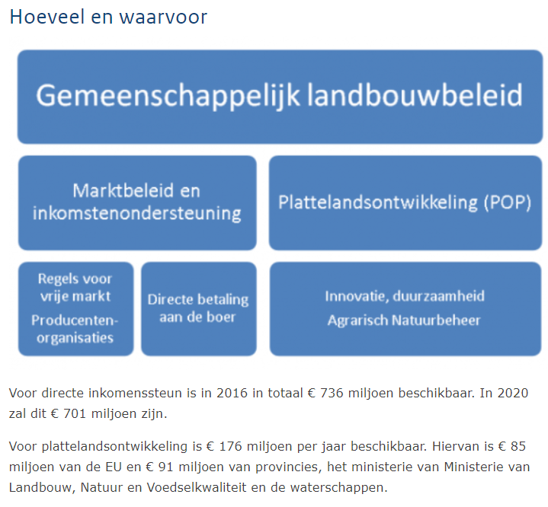

*Bron RVO, overzicht van de besteding van de gelden uit het GLB*

**5.1 EEG en interventie**

Bij de oprichting van de EEG, de Europese Economische Gemeenschap, de voorloper van de huidige EU, werden de beleidsdoelen ten aanzien van de landbouw vastgelegd. Net na de oorlog was er schaarste aan van alles en nog wat en het gemeenschappelijke landbouwbeleid moest er voor zorgen, dat de lidstaten zoveel mogelijk zelf voorzienend zouden worden ten aanzien van het voedsel. Ook moest voor de plattelandsbevolking een redelijke levensstandaard worden veilig gesteld. Voor veel agrarische producten waren zogenaamde interventieprijzen. Als de prijs voor bijvoorbeeld melkpoeder of boter onder een bepaald bedrag dreigde te gaan zakken, dan werd met gelden uit de EEG potjes, een bepaald deel uit de markt genomen om op die manier de prijs op peil te houden. Zo ontstonden pakhuizen vol agrarische producten, de wijnplassen en de boterbergen. De boterberg werd op een gegeven moment voor een habbekrats verkocht aan Rusland, hetgeen weer voor veel onbegrip zorgde. Kortom, het gemeenschappelijke landbouwbeleid uit die tijd ging aan zijn eigen succes ten onder.

<https://nl.wikipedia.org/wiki/Gemeenschappelijk_landbouwbeleid>

In 1992 is een nieuw systeem ingevoerd en is het systeem van garantieprijzen vervangen door een hectare toeslagen. De GLB vergoeding bedraagt standaard €279 per ha waarvan €122 voor vergroening. (2018).

Bij de uitvoering van het GLB beleid wordt onderscheid gemaakt tussen twee pijlers: pijler 1 is de directe steun aan landbouwbedrijven, pijler 2 is de subsidiestroom voor plattelandsontwikkeling en agrarisch natuurbeheer. In de politiek gaan stemmen op, de directe subsidies uit pijler 1 meer te koppelen aan een tegenprestatie van de sector in de vorm van groene en blauwe diensten. Een deel van de gelden uit het GLB worden al ingezet om agrarisch natuurbeheer te financieren. Het zou best kunnen, dat er in de toekomst een verschuiving gaat optreden van directe inkomenssteun naar ‘voor wat, hoort wat’ beleid, dus voor groene diensten zoals agrarisch natuurbeheer. Iedereen, die subsidie aanvraagt in het kader van GLB moet ook aan de **vergroeningseisen** voldoen.

[**https://toekomstglb.nl/glb-in-de-praktijk/vergroening/**](https://toekomstglb.nl/glb-in-de-praktijk/vergroening/)

Onderdeel van de vergroeningseisen voor een veehouderijbedrijf is, dat een bepaald deel van het grasland bestaat uit blijvend grasland. Dit is grasland, dat de laatste vijf jaar niet opnieuw is ingezaaid. Grasland, dat niet aan deze eis voldoet wordt beschouwd als tijdelijk grasland en als akkerbouwgewas als het gaat om vergroeningseisen. Voor akkerbouwbedrijven geldt, dat ze bij een bepaalde omvang meerdere gewassen moeten telen, maar ook dat een deel van het bedrijf ingericht wordt als zogenaamd ecologisch aandachtsgebied. Het ecologisch aandachtsgebied kan een akkerbouwer ook invullen door het telen van groenbemesters of het beheren van landschapeselementen zoals kruidenrijke perceelranden, slootranden en houwwallen.

Al dit soort maatregelen zijn gericht op het behoud van biodiversiteit. Men wil dus voorkomen dat er te weinig variatie is in het landelijk gebied, waardoor de biodiversiteit verder afneemt.

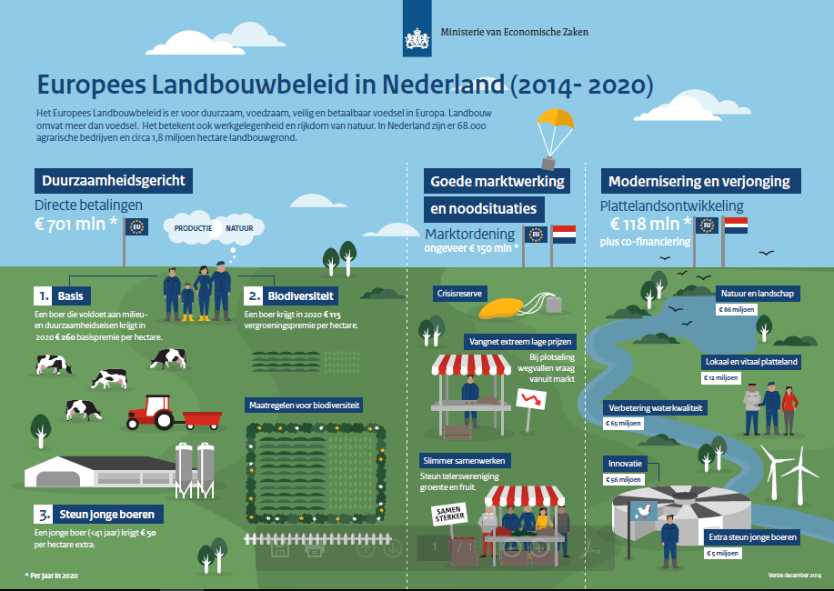

**5.2 Vergroeningseisen**

[**https://toekomstglb.nl/glb-in-de-praktijk/vergroening/**](https://toekomstglb.nl/glb-in-de-praktijk/vergroening/)

Als je in aanmerking wilt komen voor een subsidie uit GLB gelden, dan moet je als bedrijf aan de zogenaamde vergroeningseisen voldoen. Doel van de vergroeningseisen is het voorkomen van monoculturen, dus grote oppervlaktes, die met een en hetzelfde gewas worden beteeld. Dit zou heel slecht zijn voor de biodiversiteit in het landelijke gebied. Akkerbouwers bijvoorbeeld, hebben te maken met gewasdiversificatie. Bij een bepaalde bedrijfsgrootte moet ze minimaal een bepaald aantal verschillende gewassen verbouwen, anders voldoen ze niet aan de vergroeningseisen en komen ze niet in aanmerking voor GLB gelden. De vergroeningseisen hebben niet alleen betrekking op gewasdiversificatie, maar ook op het behoud van bodemvruchtbaarheid, bijvoorbeeld door het telen van groenbemesters en vanggewassen te stimuleren of verplicht te stellen. Op deze wijze wordt ook de biodiversiteit van het bodemleven gestimuleerd en dat komt uiteindelijk de gewasgezondheid weer ten goede.

**Vragen en opdrachten behorend bij het onderwerp ‘ondernemen met natuur’ niveau 3.**

1. Noem twee redenen waarom het voor de agrarische sector goed is zorg voor landschap en natuur mee te nemen in de bedrijfsvoering.
2. Wat wordt bedoeld met het begrip **biodiversiteit**?
3. Noem tenminste drie oorzaken van afnemende biodiversiteit in het grasland van de huidige veehouderij in vergelijking met de veehouderij van vijftig jaar geleden.
4. Geef twee voorbeelden van **groene diensten** van de agrarische sector aan de samenleving.
5. Geef twee voorbeelden van **blauwe diensten** van de agrarische sector aan de samenleving.
6. Wat bedoelen we met **waterretentie**?
7. Op welke manier dragen herkauwers zoals koeien, bij aan de uitstoot (emissie) van broeikasgassen?
8. Als je in veengebieden de grondwaterstand verlaagt, wat is dan het gevolg voor de uitstoot van broeikasgassen?
9. Wat bedoelen we met ‘inklinken’ van veen?
10. Noem twee kenmerken van circulaire landbouw.
11. De **Habitatrichtlijn** en de **Vogelrichtlijn** zijn zogenaamde Europese richtlijnen. Wat houdt dat voor elke lidstaat van de EU in?
12. Zoek op de website van de provincie op welke **Natura 2000** gebieden in de omgeving van jouw bedrijf liggen (BPV bedrijf of studiebedrijf)
13. Wie is verantwoordelijk voor het opstellen, onderhouden en uitvoeren van het natuurbeheerplan?
14. Waarom moet bij de sloop van een oud bedrijfsgebouw een ecologisch onderzoek worden uitgevoerd?
15. Veel wet en regelgeving, die betrekking hebben op het agrarische bedrijf, vind je terug in het zogenaamde **activiteitenbesluit**. Noem tenminste vijf eisen, die aan een bedrijf gesteld worden in het kader van het activiteiten besluit.

[**https://www.infomil.nl/onderwerpen/landbouw/activiteitenbesluit/**](https://www.infomil.nl/onderwerpen/landbouw/activiteitenbesluit/)

1. Wat is het doel van het PAS? (**plan aanpak stikstof**)?
2. Wanneer krijg je daar als veehouder mee te maken?
3. Agrarisch natuurbeheer kan een onderdeel zijn van het provinciale natuurnetwerk. Geef voorbeelden van behoud van biodiversiteit door agrarisch natuurbeheer. Je kunt hier dus soorten noemen, die voor hun voortbestaan sterk afhankelijk zijn van de agrarische sector.
4. Wat is de taak van de agrarische natuurverenigingen?
5. Waarom is Nederland zo in trek bij overwinterende ganzen?
6. Op welke wijze probeert de overheid overmatige ganzenschade te voorkomen?
7. Wat is het verschil tussen het vroegere GLB beleid en het beleid zoals dat nu wordt uitgevoerd ?
8. Wat bedoelen we met pijler 1 en pijler 2 als het gaat om GLB?
9. Waaronder valt de directe steun aan landbouwbedrijven?
10. Aan welke voorwaarde moet een bedrijf voldoen om in aanmerking te komen voor inkomenssteun?